Реестр внешних ЭМД

# Общие сведения

Форма "Реестр внешних ЭМД" предназначена для работы с реестром СЭМД (ЭМД), сформированных и полученных от сторонней системы (далее – внешние СЭМД).

Внешний СЭМД может быть получен от сторонней системы напрямую или через РЭМД ЕГИСЗ. Одним из механизмов получения внешних СЭМД является модуль "Обработка внешних СЭМД".

Загрузка внешних СЭМД в Систему выполняется автоматически.

## Модуль "Обработка внешних СЭМД"

Получение внешних СЭМД в Систему с помощью модуля выполняется автоматически. Принимаются внешние СЭМД в формате .xml по зарегистрированным в Системе пациентам.

Если полученный внешний СЭМД не зарегистрирован в РЭМД ЕГИСЗ, он будет направлен на регистрацию Системой. Направление на регистрацию выполняется при соответствии внешнего СЭМД описанию <https://portal.egisz.rosminzdrav.ru/materials/1879>.

Статус регистрации внешнего СЭМД возможно увидеть на формах ["Региональный РЭМД"](https://wiki.rtmis.ru/pages/viewpage.action?pageId=57247696), ["Журнал запросов РЭМД ЕГИСЗ"](https://wiki.rtmis.ru/pages/viewpage.action?pageId=57247686).

При наличии в Системе нескольких версий внешнего СЭМД в ЭМК отображаются сведения из последней версии внешнего СЭМД.

# Доступ к форме

Вызов формы "Реестр внешних ЭМД" доступен из ЭМК пациента: нажмите кнопку "Внешние ЭМД", расположенную под списком случаев лечения.

Примеры доступа к форме в АРМ врача поликлиники и АРМ врача стационара представлены на рисунках ниже.

* **Интерфейс 2.0**

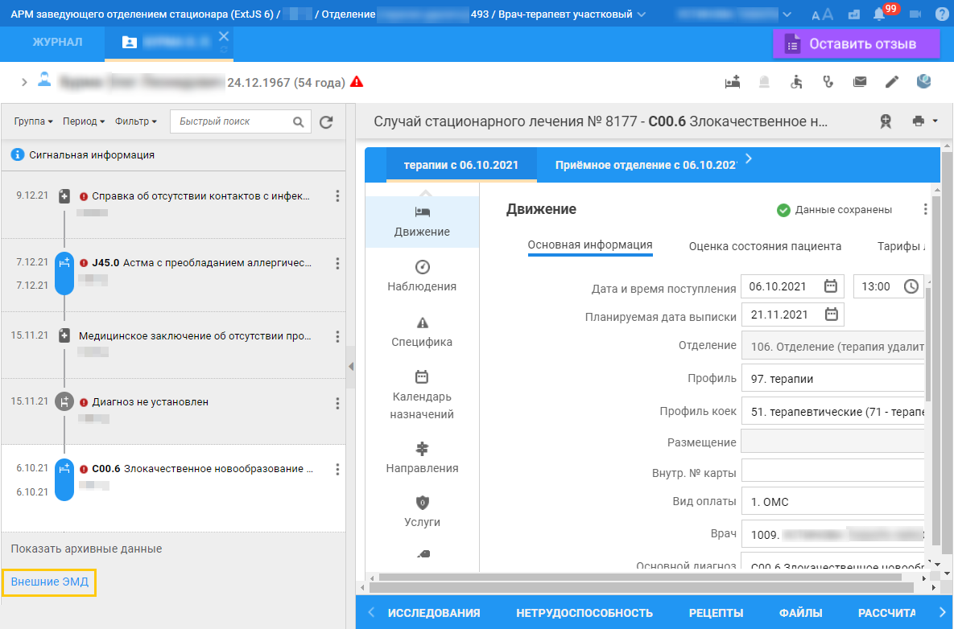

Рисунок 1 - Кнопка Внешние ЭМД в АРМ врача стационара

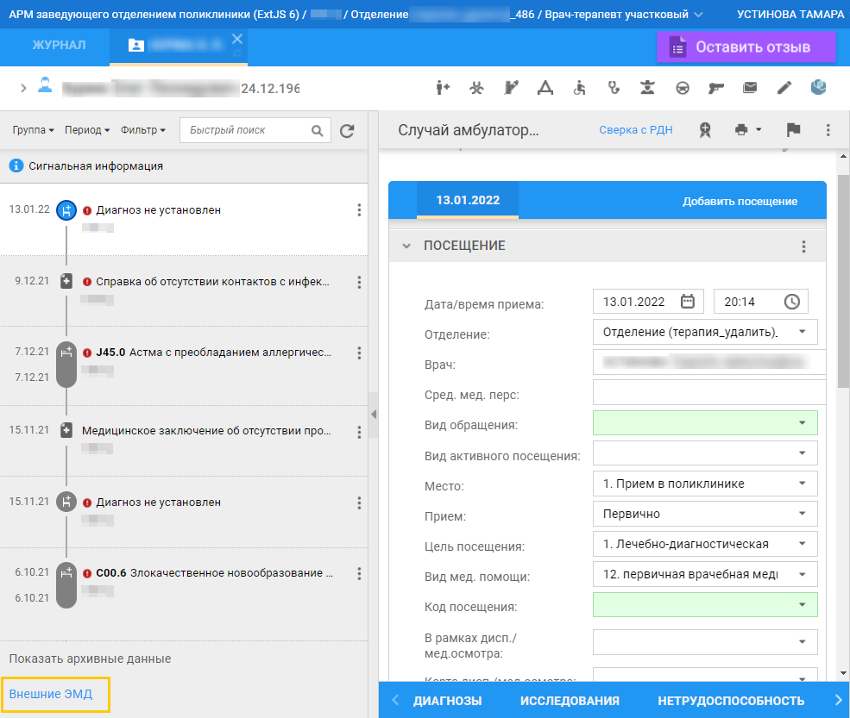

Рисунок 2 - Кнопка Внешние ЭМД в АРМ врача поликлиники

* **Интерфейс 1.0**

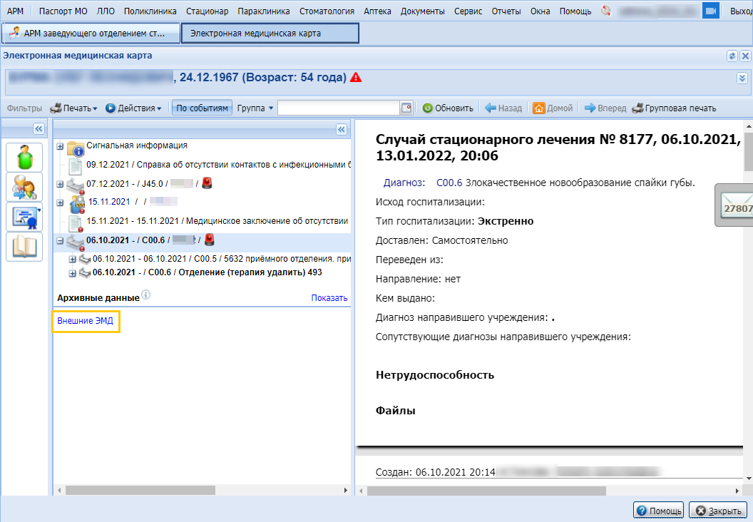

Рисунок 3 - Кнопка Внешние ЭМД в АРМ врача стационара

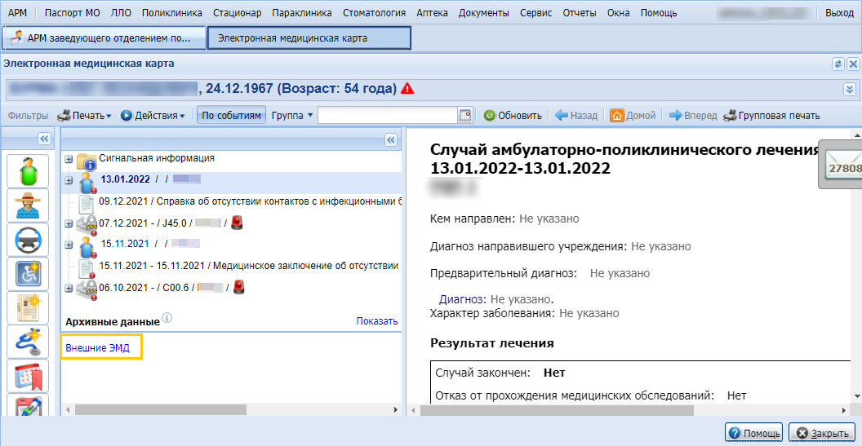

Рисунок 4 - Кнопка Внешние ЭМД в АРМ врача поликлиники

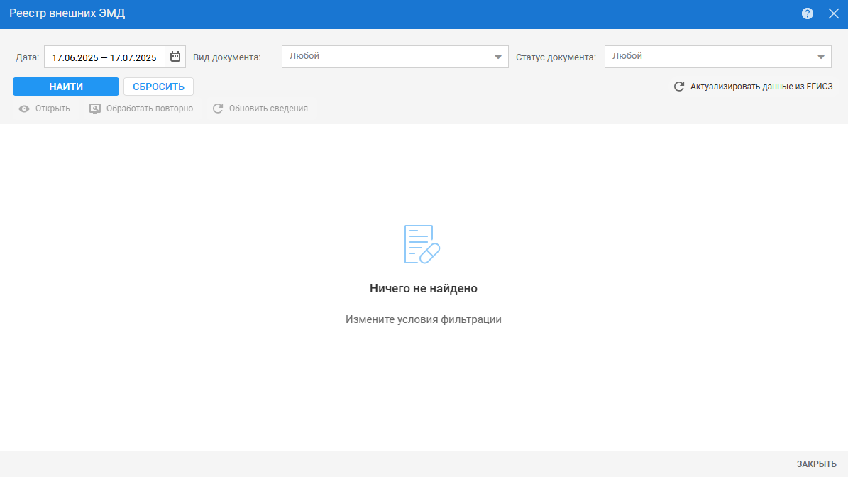Отобразится форма "Реестр внешних ЭМД".

Рисунок 5 - Реестр внешних ЭМД

# Описание формы

Форма "Реестр внешних ЭМД" содержит:

* панель фильтров;
* список полученных из РЭМД ЕГИСЗ или внешней системы СЭМД (ЭМД) пациента;
* контекстное меню записи, выбранной в списке полученных из РЭМД ЕГИСЗ или внешней системы СЭМД пациента;
* кнопки управления формой.

Для отображения списка ЭМД на форме в поле «Дата» выберите период, за который хотите просмотреть медицинские документы пациента, и нажмите кнопку «Найти» для применения фильтрации. Либо нажмите кнопку «Сбросить» - на форме отобразится полный список ЭМД за весь период.

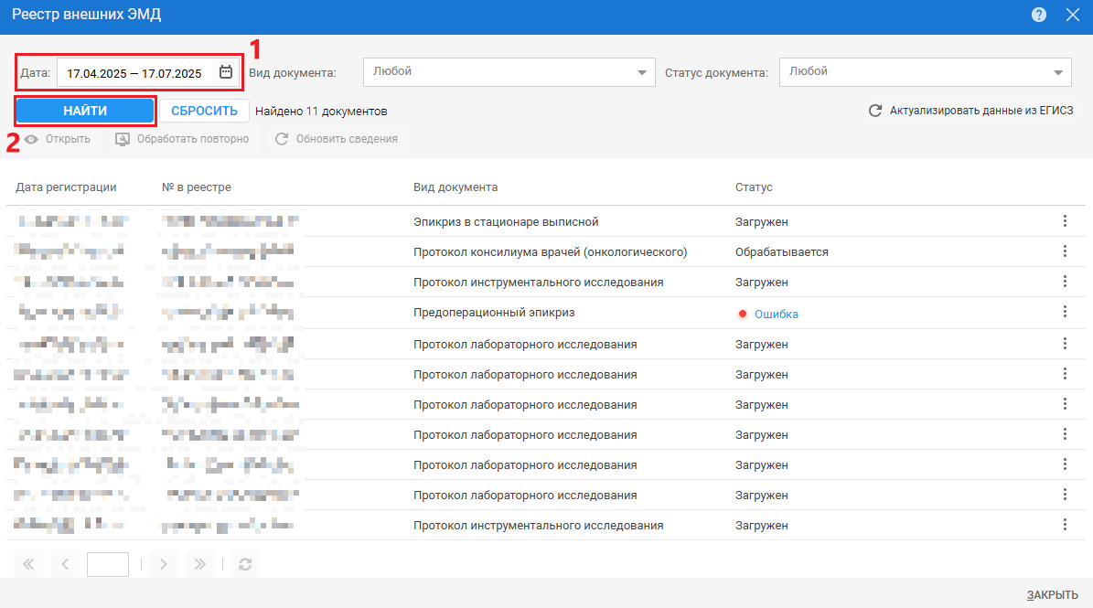Рисунок 6 – Отображение ЭМД за определенный период

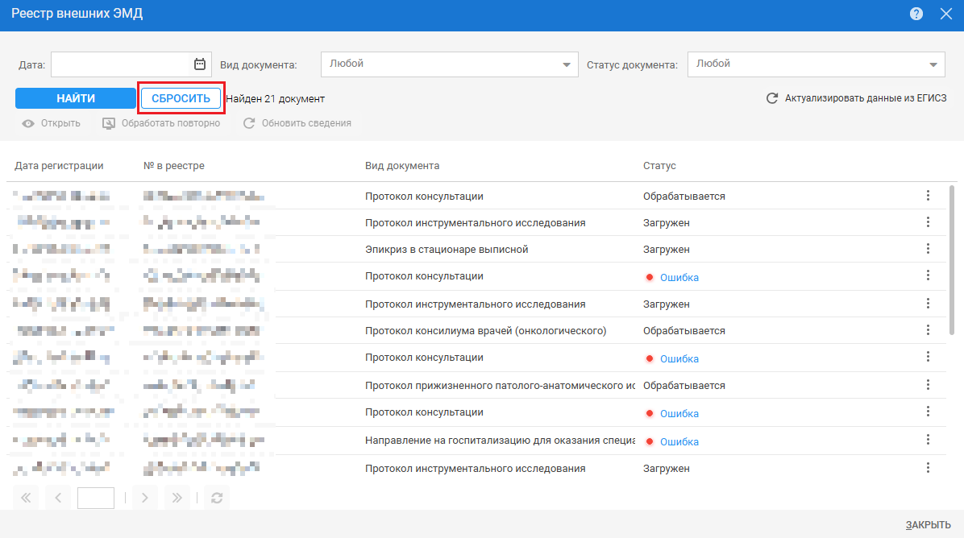

Рисунок 7 – Отображение ЭМД за весь период

Открытие ЭМД доступно через кнопку «Открыть» на форме либо через контекстное меню (3 точки). При нажатии отображается ЭМД в новой вкладке браузера.

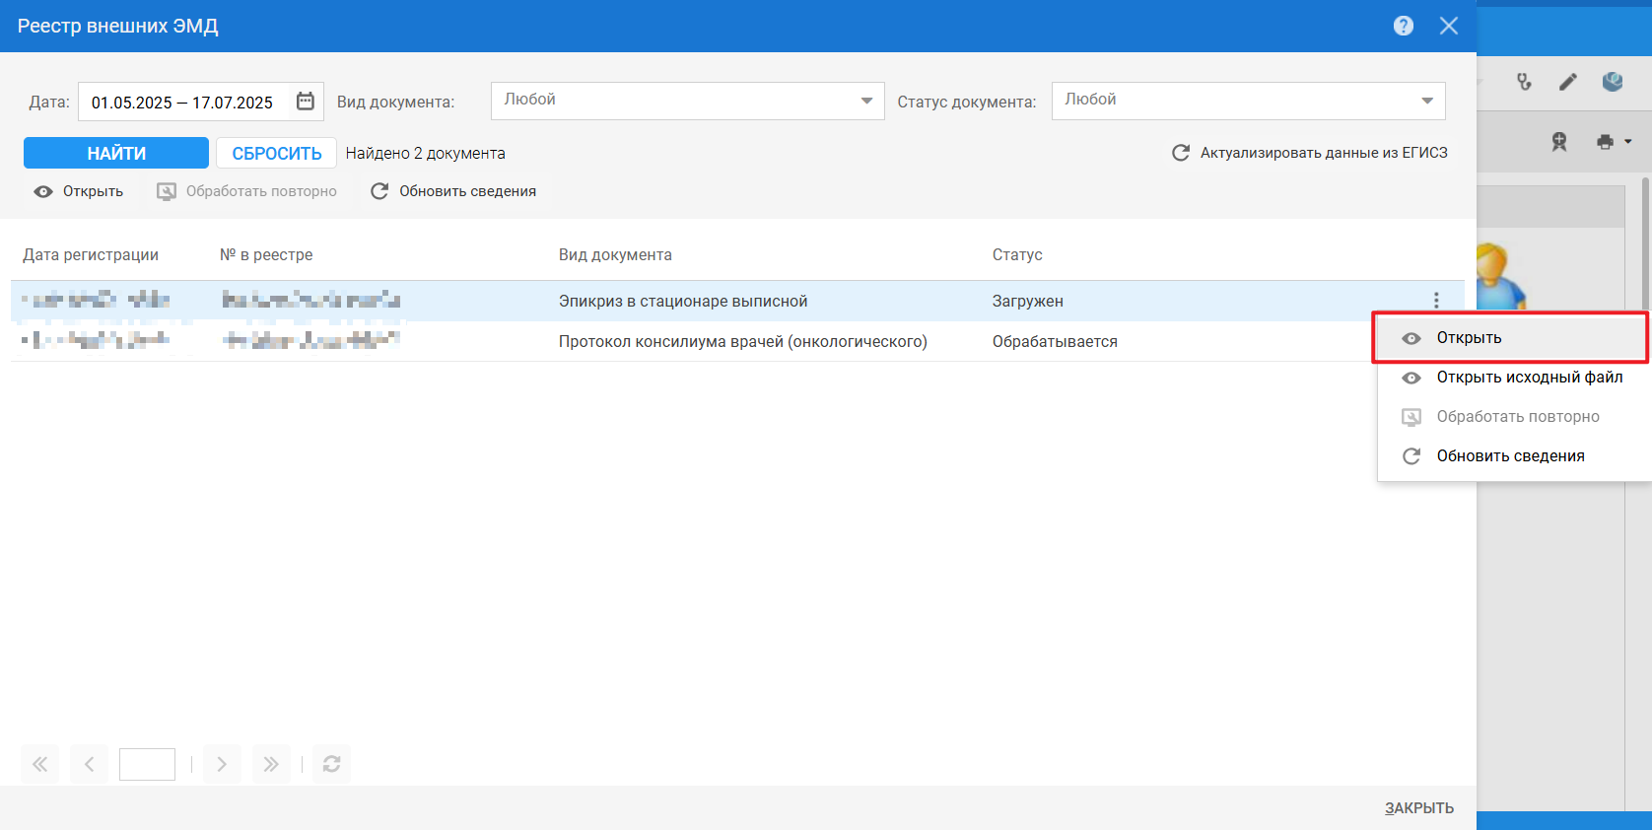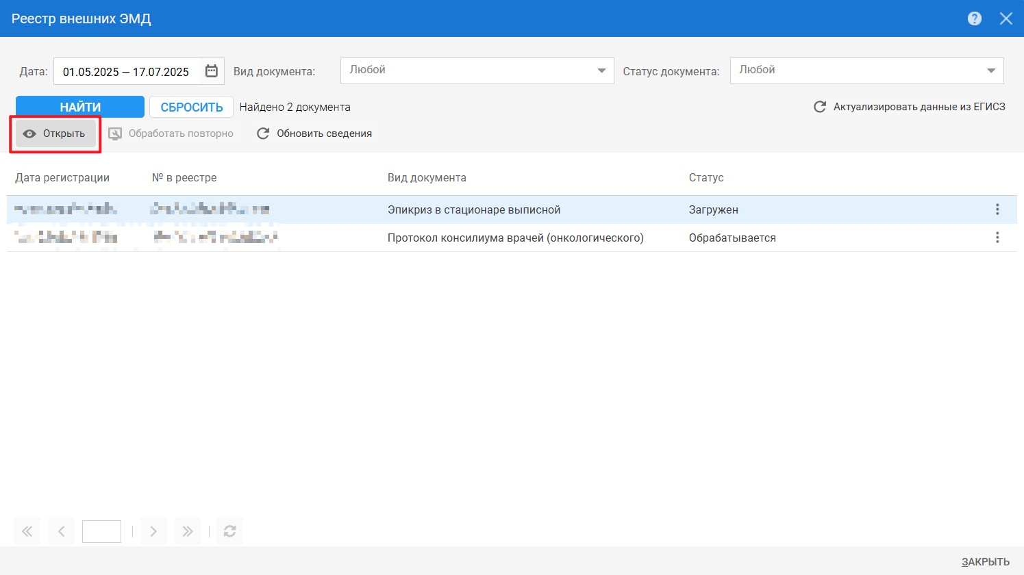Рисунок 8 – Открытие ЭМД на форме через кнопку «Открыть»

Рисунок 9 – Открытие ЭМД на форме через контекстное меню (3 точки)

Если у выбранного документа отсутствует файл ЭМД необходимо нажать на кнопку «Обновить сведения». При выборе пункта выполняется запрос сведений из РЭМД ЕГИСЗ для выбранного ЭМД.

Рисунок 10 – 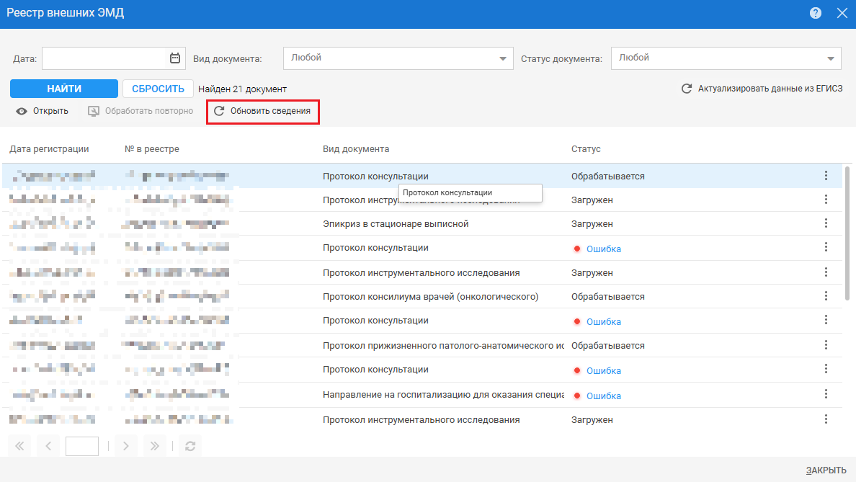Кнопка «Обновить сведения» для документов с отсутствующим файлом ЭМД

После нажатия кнопки «Обновить сведения» отобразится окно с информацией о запросе сведений у РЭМД ЕГИСЗ.

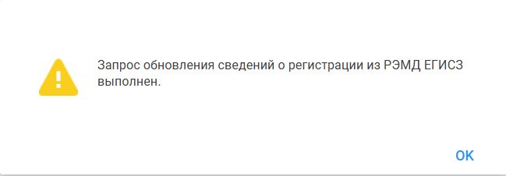

Рисунок 11 – Результат отправки сведений в РЭМД ЕГИСЗ при нажатии кнопки «Обновить сведения»

Панель фильтров на форме:

* поле "Дата" – поле ввода даты или периода дат, предназначено для поиска ЭМД по дате формирования;
* поле "Вид документа" – поле с выпадающим списком значений видов документов с возможностью контекстного поиска по наименованию вида документа;
* поле "Статус документа" – поле с выпадающим списком значений статусов ЭМД. Доступен множественный выбор. В списке отображаются статусы:
* "Обрабатывается";
* "Ошибка" – статус отображается в виде ссылки. При нажатии на ссылку отображается форма "Ошибки ЭМД № <номер ЭМД>", которая содержит список ошибок, дату и время их получения, и текст ошибки;
* "Загружен".
* кнопка "Найти" – при нажатии кнопки выполняется фильтрация документов в соответствии с настройками фильтра;
* кнопка "Сбросить" – при нажатии кнопки все поля в фильтрах принимают значение по умолчанию;
* кнопка "Актуализировать данные из ЕГИСЗ" – для случаев, когда ЭМД отсутствует на форме, при нажатии кнопки отобразится форма "Выполнение запроса к РЭМД ЕГИСЗ" (подробнее см. справку "[Выполнение запроса к РЭМД ЕГИСЗ](https://wiki.rtmis.ru/pages/viewpage.action?pageId=200803959)").
* Кнопка «Помощь» https://wiki.is-mis.ru/download/thumbnails/103450221/Knopka%20Pomosh%202.0.png?version=1&modificationDate=1717923722708&api=v2 на форме выполнения запроса предназначена для вызова информационной справки по работе с формой.
* Кнопка «Закрыть» Knopka Zakrit 2.0.png на форме выполнения запроса предназначена для закрытия формы.

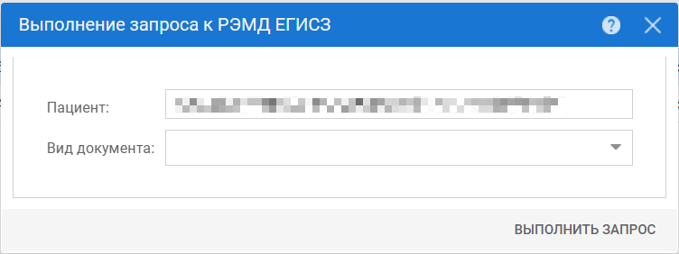

Рисунок 12 - Форма выполнения запроса к РЭМД ЕГИСЗ

Список полученных из РЭМД ЕГИСЗ или внешней системы СЭМД пациента. Список представлен в табличном виде столбцами:

* "Дата регистрации" – дата регистрации ЭМД в РЭМД ЕГИСЗ или внешней системе;
* "№ в реестре" – номер СЭМД в РЭМД ЕГИСЗ или внешней системе;
* "Вид документа" – вид СЭМД, полученного из РЭМД ЕГИСЗ или внешней системы;
* "Статус" – статус СЭМД, полученного из РЭМД ЕГИСЗ или внешней системы.

# Загрузка СЭМД в Систему

Форма "Реестр внешних ЭМД" используется для загрузки в Систему СЭМД, полученного из РЭМД ЕГИСЗ или сторонней системы (кроме ВИМИС).

Последовательность действий пользователя по получению СЭМД из РЭМД ЕГИСЗ или сторонней системы и загрузке его сведений в Систему описана в справке "[Получение ЭМД из РЭМД ЕГИСЗ](https://wiki.rtmis.ru/pages/viewpage.action?pageId=123579762#id-АлгоритмработыдлявзаимодействиясРЭМДЕГИСЗ-ПолучениеЭМДизРЭМД)".